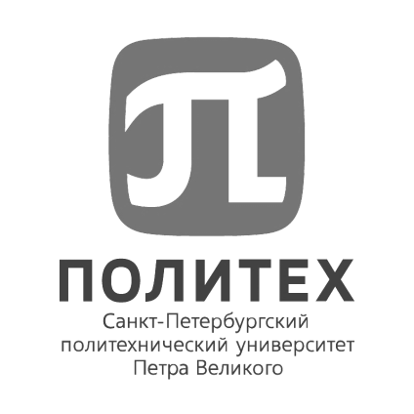
ФЕДЕРАЛЬНОЕ ГОСУДАРСТВЕННОЕ АВТОНОМНОЕ ОБРАЗОВАТЕЛЬНОЕ УЧРЕЖДЕНИЕ
ВЫСШЕГО ОБРАЗОВАНИЯ
«САНКТ-ПЕТЕРБУРГСКИЙ ПОЛИТЕХНИЧЕСКИЙ УНИВЕРСИТЕТ ПЕТРА ВЕЛИКОГО»

ОБЪЯВЛЯЕТ КОНКУРС НА ЗАМЕЩЕНИЕ ВАКАНТНОЙ ДОЛЖНОСТИ НАУЧНОГО РАБОТНИКА
ПЕРЕДОВАЯ ИНЕЖЕНЕРНАЯ ШКОЛА «ЦИФРОВОЙ ИНЖИНИРИНГ»
НЦМУ «Передовые цифровые технологии»
Отдел исследования и проектирования механизмов
Инженер-исследователь, 1 шт.ед. VAC 14-2025

Требования к квалификации: Высшее профессиональное образование и опыт работы по специальности не менее 3 лет; при наличии ученой степени, окончании аспирантуры и прохождении стажировки – без предъявления требований к стажу работы
Отрасль науки: Гидродинамика (CFD)
Тематика исследований: Вычислительная Гидродинамика, Теплоотдача, Аэродинамика, Оптимизация
Владение иностранным языком: Intermediate (английский)

Задачи:
- технико-экономическое обоснование методов решения задач, направленных на обоснование проектных и технических решений на особо сложные, сложные и средней сложности изделия (процессы), обеспечивая при этом их соответствие техническому заданию, стандартам, нормам безопасности, требованиям технологии производства;
- проведение прикладных научных исследований;
- разработка рабочих планов, программ выполнения отдельных этапов работ, методики исследований, испытаний, математической и графической обработки результатов измерений;
- обработка, анализ и обобщение результатов исследований, составление отчетов (разделы отчета) по теме или ее части;
- участие во внедрении результатов исследований и разработок, авторский надзор и оказание технической помощи при проектировании, изготовлении, монтаже, наладке, испытаниях и сдаче опытных образцов изделий в эксплуатацию;
- подготовка исходных данных для проведения научно-технических и технико-экономических расчетов, составления планов, хозяйственных договоров, сметы затрат, заявок на материалы и оборудование, обеспечивая при этом экономию материальных и трудовых ресурсов;
- проведение патентно-информационный поиска, сбора, обработки, анализа научно-технической информации по теме.
Общий объем научно-исследовательских и опытно- конструкторских работ, всего: в т.ч. по заказу иностранных организаций – не менее 6 млн. руб.; количество грантов, договоров на выполнение научных работ - 2; количество научных статей, предполагаемых к опубликованию в рецензируемых научных изданиях, индексируемых в наукометрических базах: РИНЦ – 13.

Условия:
Должностной оклад: 41 900 рублей/месяц на 1 шт.ед
Стимулирующие надбавки: 39 400 рублей/месяц, в соответствии с Положением об оплате труда работников «СПбПУ»
Трудовой договор: срочный по 31.08.2030.

Прием заявок для участия в конкурсе осуществляется на официальный адрес электронной почты Дирекции по работе с персоналом hrdep.nr@spbstu.ru по 24.08.2025.

Научные работники избираются на заседании конкурсной комиссии.
Дата и время проведения конкурсной комиссии: 29.08.2025 в 10-00

Лица для получения дополнительных справок:
Фамилия, имя, отчество: Раченко Карина Николаевна
E-mail: hrdep.nr@spbstu.ru
Телефон: +7 (812) 552-36-55

